

Kommunedirektøren
Bardu kommune
15.04.2026

Internkontroll 2025

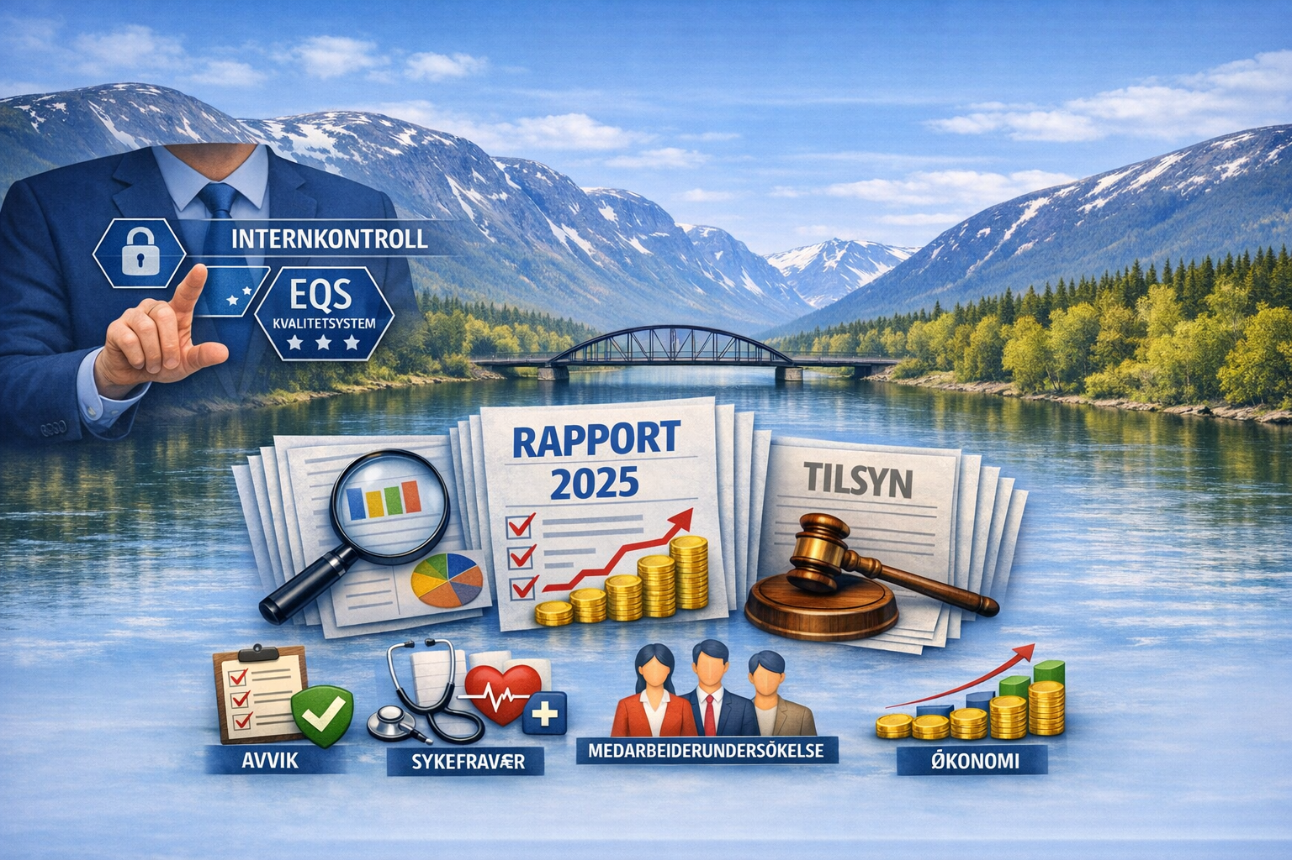

Bilde er KI generert 09.04.2026

Internkontroll Bardu kommune 2025

Om internkontroll 2
Internkontrollsystem i Bardu 3
EQS - kvalitetssystem 5
Bridge 5
Samsvar (GDPR) 6
Rapport internkontroll 2025 8
Avvik 8
Sykefravær 13
Årsverk 13
Medarbeiderundersøkelse 14
Økonomi 17
Oppdragsbrev 19
Resultat fra tilsyn 2025 19
Helhetlig ros 21
Helhetlig vurdering 22
Kommunedirektørens vurdering 23
Utvikling og forbedring av internkontroll 24
Hvor står vi? 24

Om internkontroll
Helhetlig virksomhetsstyring innebærer at risikovurdering, internkontroll og resultatoppfølging er en integrert del av styringsprosessene i kommunen. Dette gir bedre forutsetninger for bevisst styring og eventuelt endring av kurs når forutsetningene endres. Målet er at Bardu kommune når de overordnede føringene i økonomiplanen og samfunnsplanen.

Kommunelovens kapittel 25 omhandler internkontroll. Den krever internkontroll for å sikre at lover og forskrifter følges. Kommunedirektøren er ansvarlig for internkontrollen.
Internkontrollen skal være systematisk og tilpasses virksomhetens størrelse, egenart, aktiviteter og risikoforhold.

Kommunedirektøren skal også rapportere til kommunestyret om internkontroll og resultater fra statlige tilsyn minst en gang pr år.
For å kunne nå lovkravet om internkontroll, er vi avhengig av å ha en god rapporteringslinje fra den enkelte medarbeider til kommunestyret.
Figur 1 Demings sirkel | Figur 2 Rapporteringslinje
God internkontroll handler om mer enn å unngå lovbrudd. Modellen nedenfor viser et bilde av hvorfor vi har internkontroll, hvor vi skal ha internkontroll og hvordan vi kan vite at internkontrollen er god nok.

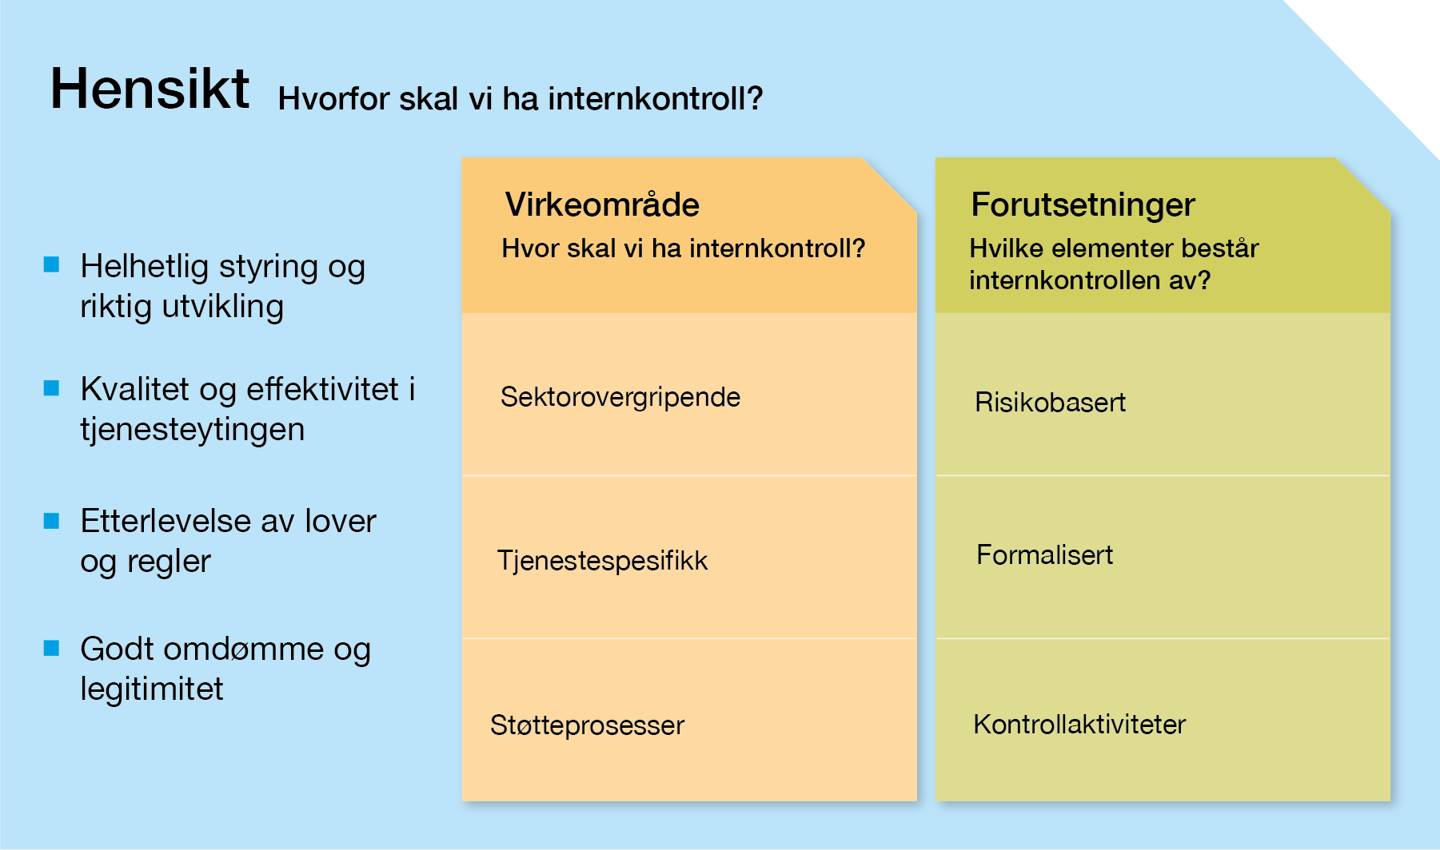

Bardu kommune legger disse hensiktene med internkontroll til grunn:

- Helhetlig styring og riktig utvikling
  - Utvikling i tråd med vedtatte mål
  - Godt samspill mellom virksomhetsstyring og internkontroll

- Kvalitet og effektivitet i tjenesteytingen
  - Kostnads- og resultateffektivitet
  - Tilfredse brukere og innbyggere
  - Forbedringsarbeid

- Etterlevelse av lover og regler
  - Kvalitet og tilgang på tjenester
  - Hindre myndighetsmisbruk
  - Forebygge uønskede hendelser

- Godt omdømme og legitimitet
  - Legitimitet og engasjement for kommunen og lokaldemokratiet
  - Attraktivitet som bosted og arbeidsgiver

Internkontrollsystem i Bardu
Styringsdialog er den løpende dialogen fra politisk nivå til kommunedirektøren og kommunedirektøren som oppdragsgiver og enhetene/avdelingene som oppdragsmottakere.
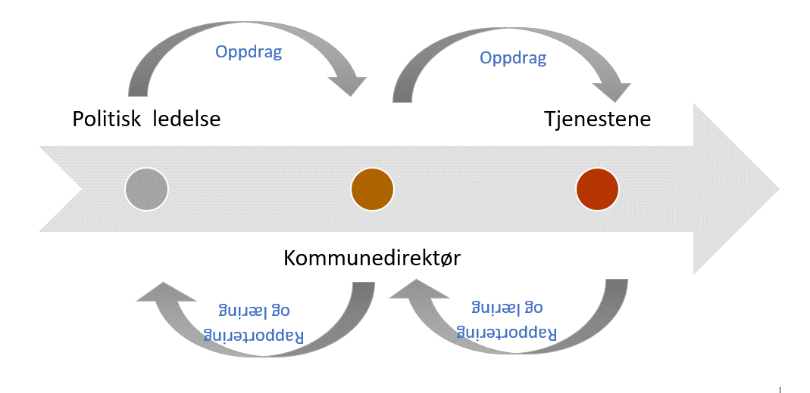
Ledermøter: kommunen gjennomfører ledermøter annenhver uke med strategisk ledelse. Det er møteplassen hvor det søkes å gjøre avklaringer på tvers av etatene, samt sørge for dialog fra ledergruppen og ut i den enkelte etat og avdeling. Saker til møtet meldes inn fra etatsledere eller kommunedirektør. Avdelingsledere, medarbeidere og eksterne kan inviteres til å presentere en sak eller en problemstilling til møtet.
Ledersamtaler er månedlige møter mellom Kommunedirektør og nærmeste leder. Dette for å sikre at en ser den enkelte leder, hvilke utfordringer en står i og seiere en har oppnådd, samt sjekke ut behov for bistand og/eller tilrettelegging kommunedirektøren kan gjøre for at den enkelte leder skal lykkes med å nå sine mål.
Etatsledermøter, avdelingsmøter, utvidet ledermøter: I avdelingene og etatene gjennomføres egne møter for å spre informasjon og løse utfordringer. Disse er viktige arenaer for å få informasjon oppover og nedover i organisasjonen. Utvidet ledermøter holdes minimum fire ganger i året. Her møtes alle ledere i hele organisasjonen for felle informasjonsutveksling, utvikling og styringssignaler.
Økonomirapportering: Det gjennomføres månedlig økonomirapportering i etater/avdelinger. Gjennom rapporteringen har vi oversikt over mer- og mindreforbruk, og kan få beslutningsstøtte til endringer som er nødvendige.
Tertialrapportering: Tertialrapporteringen gjennomføres hver fjerde måned, og gir folkevalgte oversikt over kommunens økonomi og andre styringsparametre som sykefravær, årsverkstall m.v.
Internkontrollsystem/kvalitetssystem EQS: Kommunens internkontrollsystem heter EQS. I systemet meldes og behandles avvik, samt at det er oversikt over kommunens dokumenter og prosedyrer, samt ROS-analyser.

EQS - kvalitetssystem
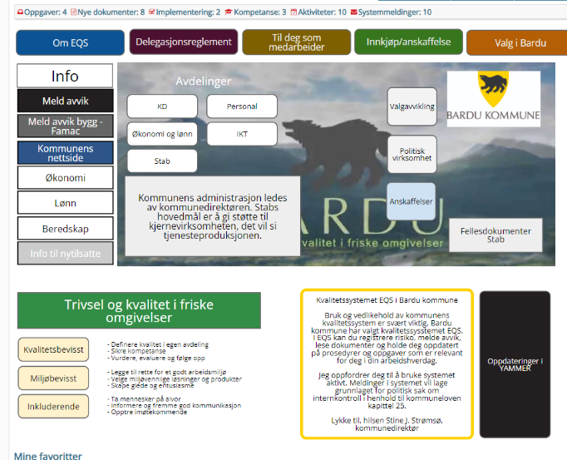
Dokumentbibliotek: I EQS lagres dokumentasjon som prosedyrer og reglement. Den gir oss et felles utgangspunkt, og mulighet for å ha tilgang til samme dokumentasjon.
I dokumentbiblioteket skal det ligge prosedyrer som er aktuelle for avdelingene og etatene. Det skal også ligge reglement og dokumenter som er aktuelle for alle medarbeidere i kommunen.
Avvik: Avvik skal meldes ved brudd på lov, forskrift og/eller prosedyre. Avvikene er viktige signal på hva som ikke fungerer i kommunen. I arbeid med helse, miljø- og sikkerhetsarbeid tenker vi på avvik som brudd på lover, forskrifter og prosedyrer.
I arbeidet med systematikk i internkontrollarbeidet vil avvikene aggregeres, slik at vi får oversikt over hvor mange avvik som meldes på hver enkelt avdeling/etat, alvorlighetsgrad, type avvik og utfordringer vi må ta tak i administrativt eller melde til politisk behandling i forbindelse med budsjett eller som egne saker. Ofte kan man tenke at «det hjelper ikke å melde avvik», men avvik har en egenverdi i å beskrive tilstanden til kommunen, også i de tilfellene hvor avvikene kanskje ikke håndteres slik som den som melder skulle ønske seg.
Varsling: EQS fungerer også som en kanal for varsling. Arbeidsmiljøloven stiller ingen formkrav til varsling. Varsling kan dermed foregå både muntlig og skriftlig. Vi oppfordrer til å bruke EQS slik at det sikres at varslet kommer fram og blir håndtert iht. til rutine.

Bridge
Kommunen har også et program som heter Bridge som er en del kommunens internkontrollsystem. I Bridge legger politisk sekretariat inn alle politiske vedtak, og ber om oppfølging. Bridge brukes også som tilbakerapportering til folkevalgte, slik at de får oversikt over administrasjonens oppfølging av politiske vedtak.
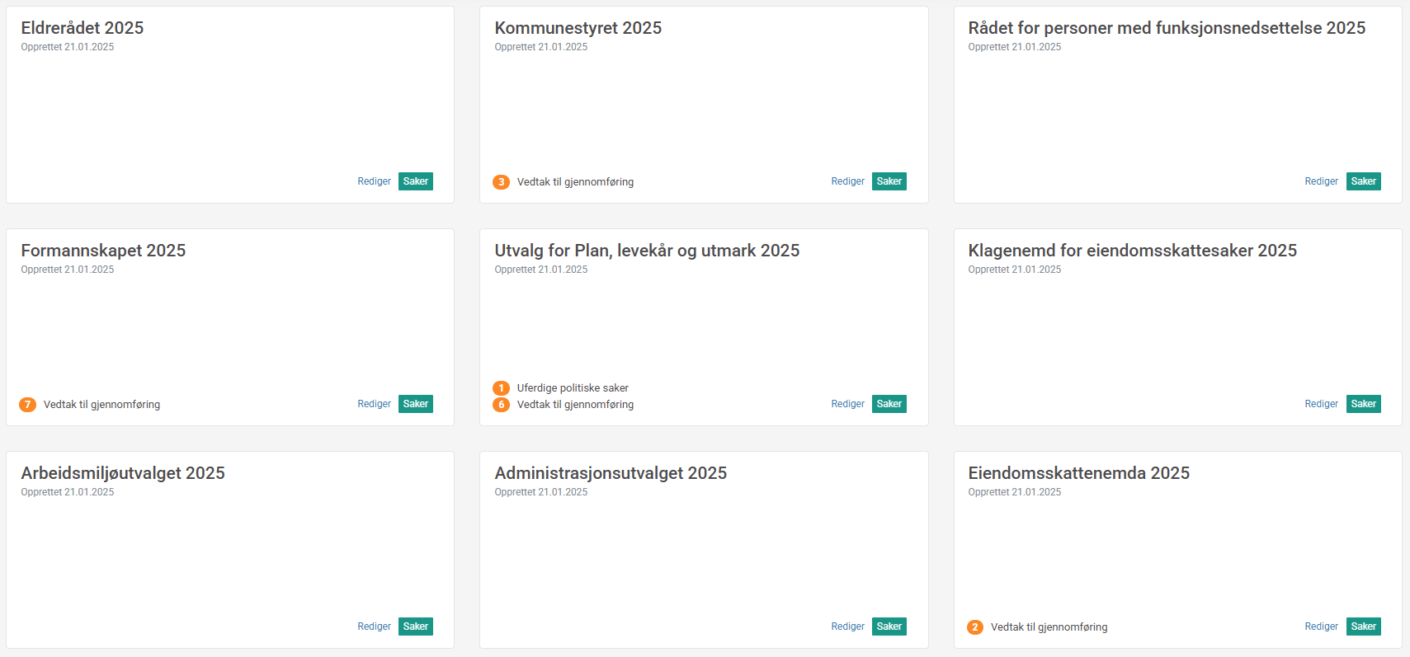

Oppfølging av politiske vedtak 2025
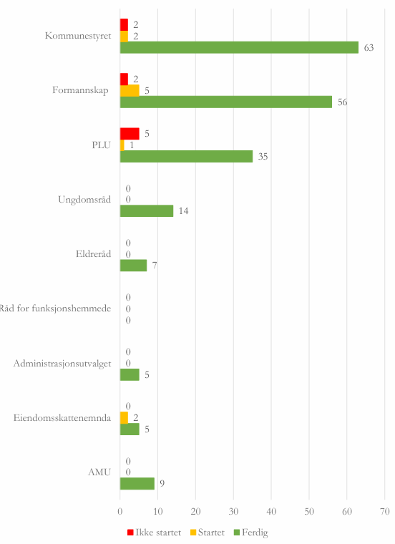

Samsvar (GDPR)
Samsvar er kommunens personvernløsning. Løsningen dekker alle krav i Personvernforordningen, og har moduler for:
- Behandlingsprotokoller
- Personvernerklæringer
- Instrukser til ansatte
- Systemoversikt og databehandlere
- DPIA gjennomføring
- Innsyns-rettighetsportal

Løsningen benyttes til å registrere protokoller for vår behandling av personopplysninger i de ulike tjenestene. Dataene gjenbrukes i hele løsningen, eksempelvis; når vi oppretter behandlingsprotokoller, skaper løsningen automatisk en personvernerklæring per behandling, en instruks til ansatte per behandling, oversikt over systemer mv.

Personvernerklæringer hentes fra systemet og publiseres på en egen side på kommunens hjemmeside slik at de registrerte selv enkelt kan søke opp hvilke behandlinger vi gjør, og hvilke opplysninger vi registrerer, hvem vi deler dem med, hva som er kilden etc. for hver behandling.

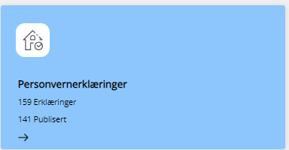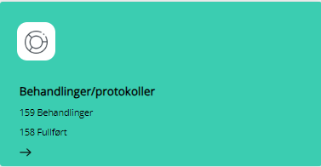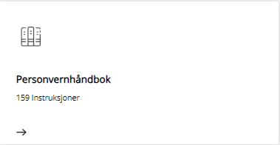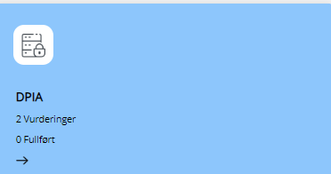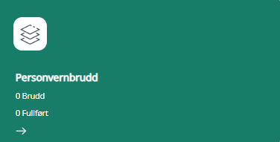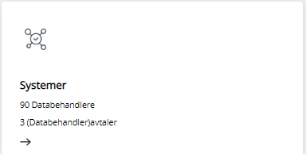

Rapport internkontroll 2025

Avvik
I alt 413 avvik ble rapporter i 2025. Det er en økning på 5,3 % sammenlignet med 2024.
Det er også i 2025 gjort en god jobb med avviksmelding på flere av avdelingene. Andelen avvik som er meldt har økt de siste årene, bortsett fra en nedgang i 2024.

Bardu kommune er tilfreds med at andelen avvik har økt de siste årene, og vil følge opp slik at det fortsatt er fokus på innrapportering av avviksmeldinger. Det har vært bekymring rundt andelen avvik som er knyttet til utagering/vold/trusler, noe Bardu kommune har tatt på alvor og gjort grep i aktuelle avdelinger. Bardu kommune vil også ha et fokus på dette i tiden som kommer.

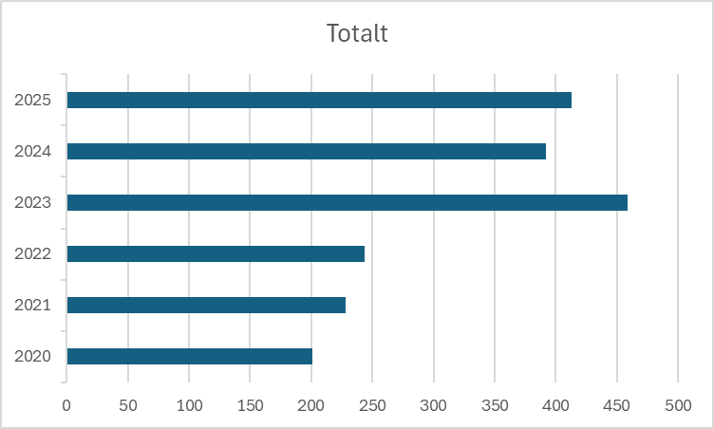

Etter overgang til nytt kvalitetssystem i 2022, har det vært en betydelig økning i antallet meldte avvik i organisasjonen. Dette vurderes å være svært positivt, og i tråd med at arbeidet med internkontroll og avvik får større grad av fotfeste i Bardu kommune.
Alvorlighetsgrad på avviket vurderes av melder (den som registrerer avviket) og behandler (oftest linjeleder i gjeldende avdeling/etat). I 2024 identifiserte vi endringer i vurderingen fra melder som oftest vurderer avvikene som mer alvorlig enn behandler. Systemet er slik at både melder og behandler vurderer alvorlighetsgrad fra svært lite alvorlig til svært alvorlig. Dette mener vi skaper noe høyere grad av konsistens i vurderingene. I 2025 ser vi at vurderingen fra melder og behandler har endret seg noe. Vi ser nå en tendens til at avvikene vurderes mer likt.

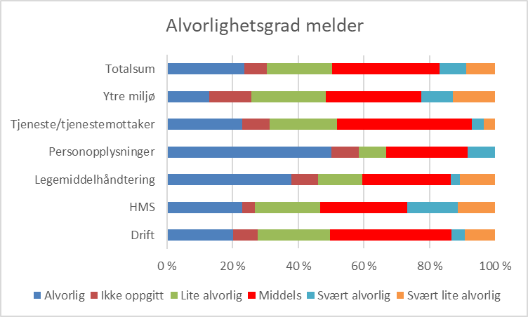

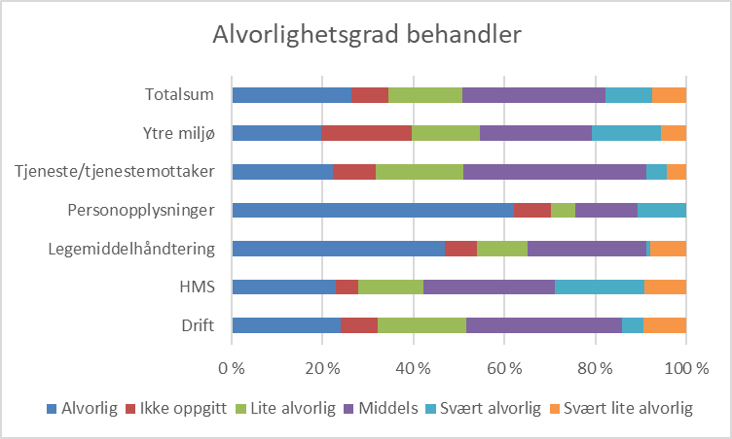

Av totalt 413 meldte avvik i 2025 var det ved årsskiftet 290 av disse som var lukket, 29 var under behandling, og resterende var ikke behandlet. Dette må delvis ses i sammenheng med økningen i antall avvik de siste årene, men det bør være en ambisjon å få ned lukketiden på avvik. Det gjøres regelmessige målinger på lukketid i systemet.
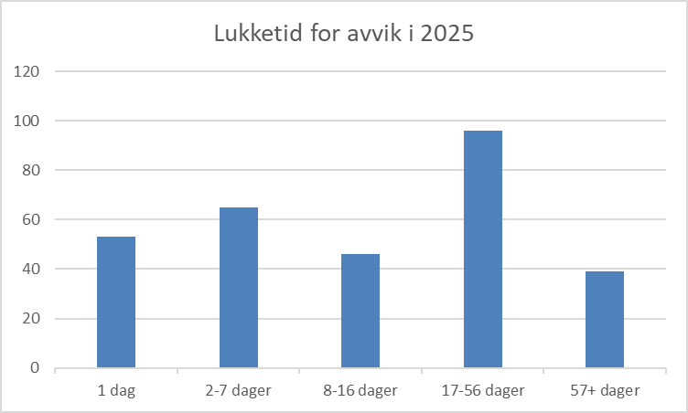

Avvik graderes fra svært lite alvorlig til svært alvorlig (skala fra 1- 5). Det tas ut tall på avvik som vurderes som alvorlig og svært alvorlig. Dette gjøres det også individuelle vurderinger av, slik at man på ledernivå har oversikt over innholdet i avvikene som vurderes som svært alvorlig/alvorlig.
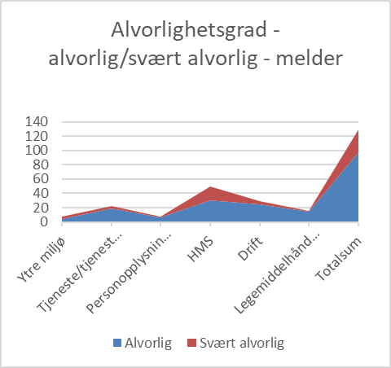 | 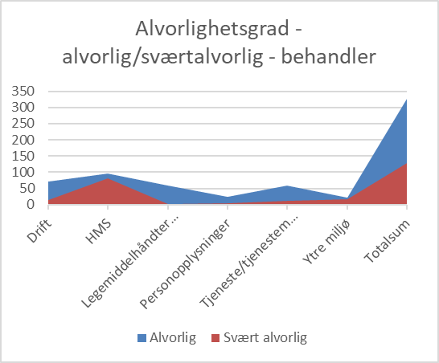

Det er viktig at ansatte får god opplæring i forhold til hvordan man melder avvik. Det er derfor tilrettelagt med videoer og manualer i EQS som kan brukes i opplæringsøyemed. Det er ledere i den enkelte etat/avdeling som har ansvar for opplæring av de ansatte i forhold til hvordan man melder avvik, herunder kategorisering av avvik og valg av alvorlighetsgrad. Alle lederne får tilbud om bistand fra systemansvarlig for internkontrollsystemet både i forhold til opplæring av ansatte, men også i forhold til egen rolle som avviksbehandler. Det er også anbefalt at ledere bruker tid i personalmøter på å gjennomgå egen avviksstatistikk og bruke meldte avvik som læring i forhold til både hva man melder, hvordan avvik kategoriseres og valg av alvorlighetsgrad. Avviksstatistikk vil også ha et større fokus i kommunedirektørens ledermøter fremover.
Det er også viktig å ha fokus på lukketid for avvik. Målet må være at den avviksbehandleren som mottar avviket behandler avviket innenfor gitt frist. Dersom ikke avviket behandles av den som er behandlingsansvarlig vil avviket gå videre til neste nivå etter 14 dager.

Helse- omsorg og barnevern (HOB) har meldt langt flest avvik. Dette handler delvis om enhetens størrelse, men handler nok også om høyere bevissthet på avviksmelding i enheten. Vi ser en liten nedgang i meldte avvik fra 2024 til 2025 på alle etater, bortsett fra HOB som har hatt en økning.

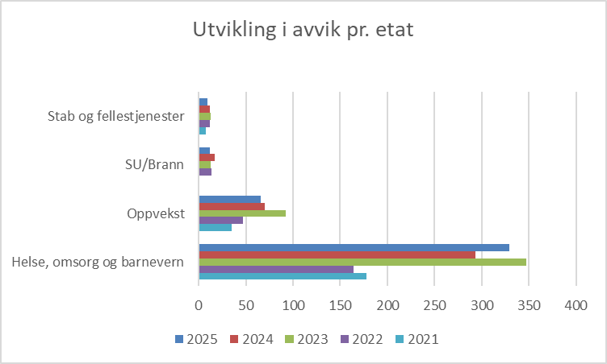

I figurene nedenfor vises avviksfordeling på avdelingsnivå på de to største etatene. Som grafene på forrige side tydeliggjør, er avviksmeldingskulturen ganske forskjellig i de ulike avdelingene.
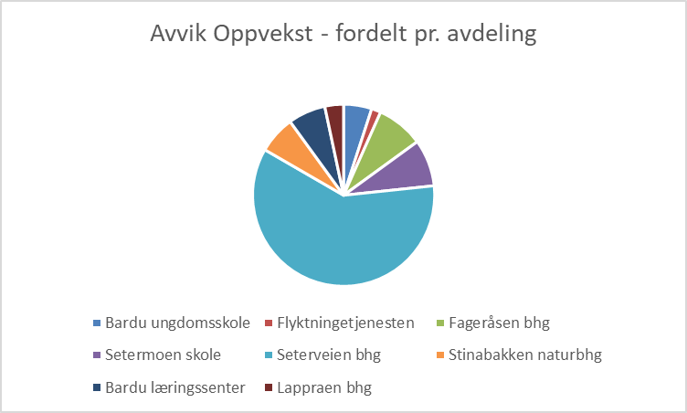

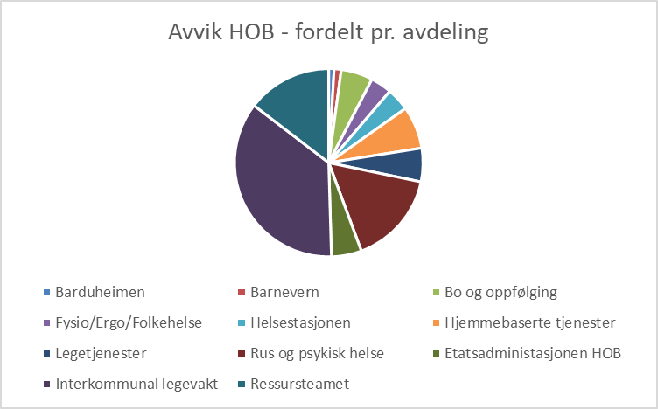

Sykefravær
IA-avtalen (inkluderende arbeidsliv) har som mål å redusere sykefraværet. Dette skal oppnås ved blant annet å følge opp arbeidstakere med gjentagende og høyt sykefravær, samt ha fokus på forebyggende arbeidsmiljøarbeid. Sykefraværet i Bardu kommune var på 8,9 % i 2025, noe under nivået i 2024.

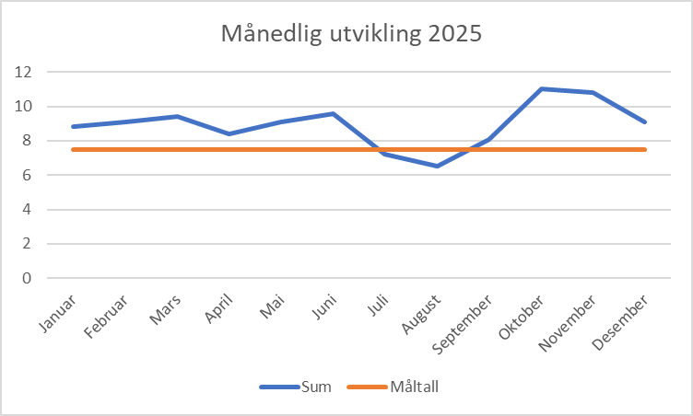

Årsverk

Vi har pr. 31.12.2025 425 ansatte og 360 årsverk. Grafen under viser utviklingen av årsverk
2020-2025.

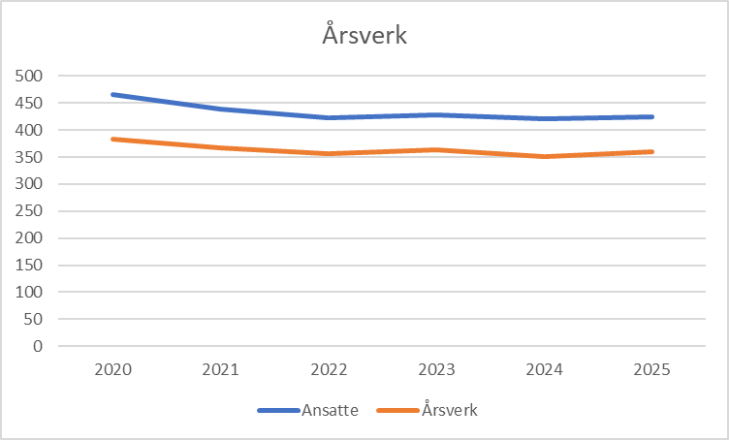

Medarbeiderundersøkelse

I 2025 ble det gjennomført HMS-undersøkelse i Bardu kommune, denne gjennomføres årlig. I kommunens rutiner skal det også gjennomføres en større medarbeiderundersøkelse - 10-faktorundersøkelsen – på høsten i partallsår. På grunn av utfordrende ressurssituasjon i ledelsen ble det besluttet at denne undersøkelsen utgikk i 2024. Neste 10-faktorundersøkelse vil være høsten-26.
 | Start | Slutt | Svarprosent
HMS-undersøkelse | 15.03.25 | 30.03.25 | 48

Svarprosent i 2025 var 48% av mottakere, en økning på over 11% fra 2024 der svarprosenten var 37%.
Resultatene viser at Bardu kommune er en ganske gjennomsnittlig organisasjon. Resultatene foreligger aggregert på kommunenivå. Det er også tilgjengelige data på avdelings- og enhetsnivå som brukes til gjennomgang.

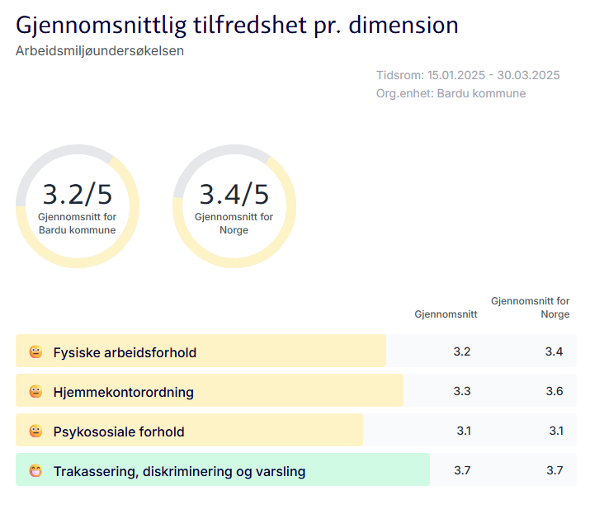
Undersøkelsen viser at kommunen ligger nært gjennomsnittet for landet på de ulike områdene. På fysiske arbeidsforhold og hjemmekontorordning har vi litt lavere skår enn landsgjennomsnitt, og på trakassering, diskriminering og varsling samt psykososiale forhold ligger vi på gjennomsnittet i landet.
Undersøkelsen viser en nedgang forhold til i fjor om hvor fornøyd de ansatte er med de fysiske arbeidsforholdene på arbeidsplassen. Når det gjelder lysforhold er det 26,8% som i liten grad opplever at de er gode. På spørsmål om temperatur melder 46,4% at de i liten grad opplever at temperaturen er passe og tilpasset arbeidet. I tillegg er det ca. 26,9% som i stor grad opplever plagsom støy på arbeidsplassen. 21,8% av de ansatte melder at det i liten grad oppleves at arbeidsplassen er utformet på en slik måte at de unngår unødvendige fysiske belastninger. 46,8% er tilfreds med det ergonomiske utstyret/hjelpemidlene som stilles til rådighet, og 46,3% opplever at det tas nødvendige forholdsregler for å ivareta fysisk trygghet på arbeidsplassen. Når det gjelder rutinger for brannvern, bekrefter 87,3% av de ansatte at de kjenner disse.
I kartlegging av psykososiale forhold svarer 21,8% at de i stor grad opplever høye krav fra ledere og kollegaer i arbeidshverdagen og 47,2% opplever stort arbeidspress. Dette er en nedgang fra i fjor. Til tross for dette svarer 48,2% at de opplever mulighet for å styre egen arbeidshverdag, og det er gledelig. 29% av de ansatte har opplevd konflikt på arbeidsplassen, noe som også er en nedgang fra i fjor.
Når det gjelder vold og trusler har 28,2 % opplevd fysisk vold og 42,7% har opplevd truende adferd fra noen som mottar tjenester fra sin arbeidsplass. Dette er en økning fra i fjor. Andelen som har opplevd fysisk vold eller truende adferd fra kollegaer er liten. 65,9% av de ansatte svarer at de vet hvor de skal melde fra om slike opplevelser.
På spørsmål om trakassering melder 29,5% at de har opplevd handlinger eller ytringer som oppleves krenkende. 0,5% har opplevd uønsket seksuell oppmerksomhet fra kollegaer, og 10% har opplevd dette fra noen som benytter tjenester fra sin arbeidsplass. Dette viser noe økning fra i fjor. 10,5 % opplyser at de har opplevd forskjellsbehandling når det gjelder alder, kjønnsidentitet, etnisk tilhørighet, religion, nedsatt funksjonsevne, seksuell orientering eller andre årsaker. Den hyppigste årsaken som oppgis er alder, nedsatt funksjonsevne og etnisk tilhørighet. 84,9% av de ansatte svarer at de vet hvor de skal melde fra om kritikkverdige forhold, og 61,8% opplever at det er akseptabelt å varsle om kritikkverdige forhold.
Det er et mål at HMS-undersøkelsen skal gjennomføres før de årlige vernerundene hvert år. Dette for at forhold som avdekkes i undersøkelsen kan tas med til vernerundene. Rapport fra HMS-undersøkelsen tas ut på avdelingsnivå, og hver avdeling gjennomgår rapporten i interne møter og finner tiltak der det er behov. Rapporten på overordnet nivå (hele kommunen) gjennomgås også i Arbeidsmiljøutvalget hvert år.

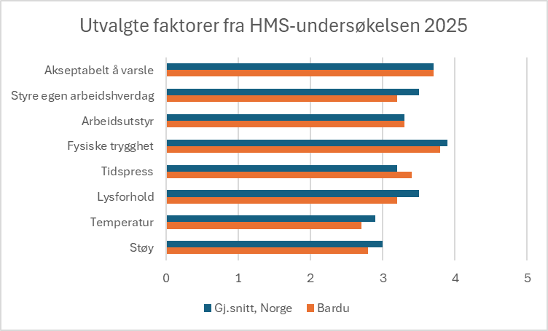

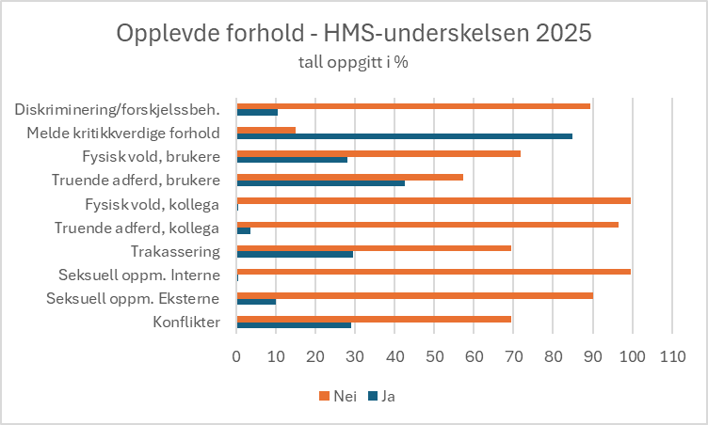

Økonomi
Bardu kommune leverer et negativt netto driftsresultat tilsvarende – 2,1 % av brutto driftsinntekter, langt under målet på 1,75%. 2025 har vært et utfordrende og krevende år som gjenspeiles i det økonomiske resultatet og de økonomiske utfordringene vi har hatt gjennom året. Dette med sviktende inntekter fra skatteinngang, netto kraftinntekter og reduksjon i eiendomsskatteinntekter på kraftverk, i tillegg til vedvarende utfordringer knyttet til personellsituasjon med fortsatt bruk av vikarbyrå, sykemeldinger og høy arbeidsbelastning for ansatte. Vedlikeholds- og brøyteutgifter har igjen utfordret budsjettene, det har også utgifter til utskrivningsklare pasienter. I 2025 har det vært nye og økte vedtak som har medført kostnadskrevende tiltak, både innen oppvekst og helse. Faktorene over ble oppdaget tidlig på året, og det ble tidlig innført innkjøps- og ansettelsesstopp, og deretter et omfattende omstillingsprosjekt. Noen økonomiske utfordringer ble regulert i budsjett gjennom året, mens resten ble lagt som udefinert omstillingsbehov fordelt på etatene. Omstillingsbehovet har ikke blitt innfridd eller fordelt på tiltak, men noe har blitt tatt ned med midlertidige tiltak og grep som for eksempel å holde stillinger vakante og ikke ha vikarer ved fravær. Regnskapet for 2025 viser at det er store overskridelser innen enkelte avdelinger. Mangel på personell i helse, omsorg og barnevern er en av de større kostnadsdriverne for etaten, og økt prisnivå og vedlikeholdsetterslepet merkes spesielt godt i etat for samfunn og utvikling. Det har vært fremmet sak til kommunestyret ang. barnehagestruktur for å effektivisere barnehagedrift, sikre bemanning og kontinuitet i tilbudet, og imøtekomme vedlikeholdsbehovet på dagens barnehager. I saken ble det vedtatt å beholde dagens barnehagestruktur. Stort belegg og rullering på mottaksplasser legger press på tjenestene våre, sammen med forsvarsansatte som ikke melder flytting til kommunen.
Kommunens økonomiske situasjon påvirkes av en rekke faktorer. Variabel lønn (vikarer, overtid) og bruk av vikarbyråer, konsulenter og utskrivningsklare pasienter er noen av de faktorene vi følger for å se trender. Det er en nedadgående trend når det gjelder variabel lønn (vikarbruk, overtid og forskyvning), det har vært stor innsats for å holde dette nede. Videre må dette sees noe i sammenheng med økningen i bruk av vikarbyråer, som har økt kraftig mot en topp i 2024, med forbedring i 2025.
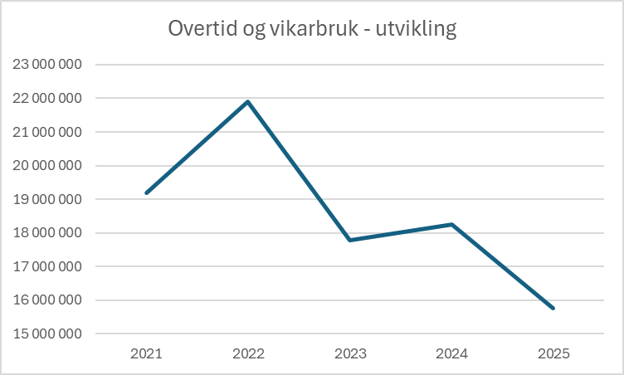
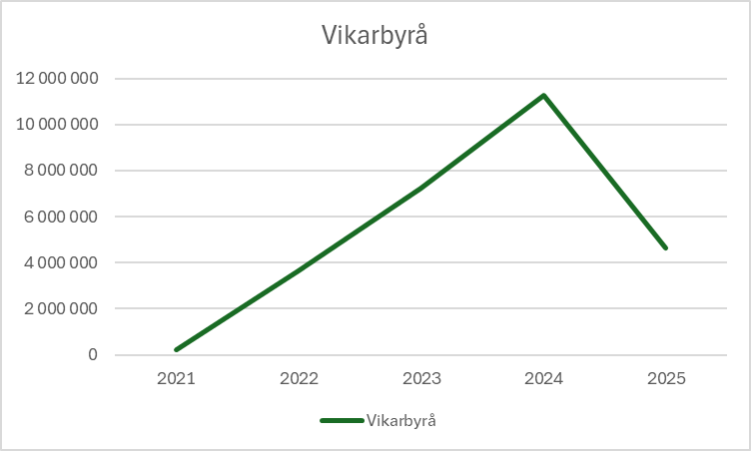
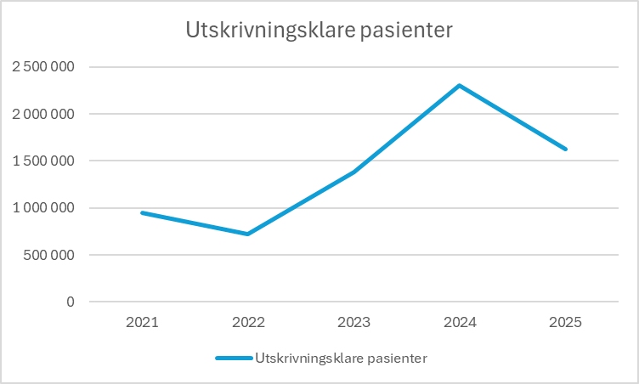

Oppdragsbrev
Kommunedirektørens oppdragsbrev publiseres av kommunedirektør og assisterende kommunedirektør i januar hvert år. Oppdragsbrevene er spesifikk for hver etat.
Oppdragsbrevene danner grunnlaget for kommunedirektørens forventinger til etatene og avdelingene i året. Det gjøres vurdering av status for de oppdragene som ble gitt i oppdragsbrevene i 2024.
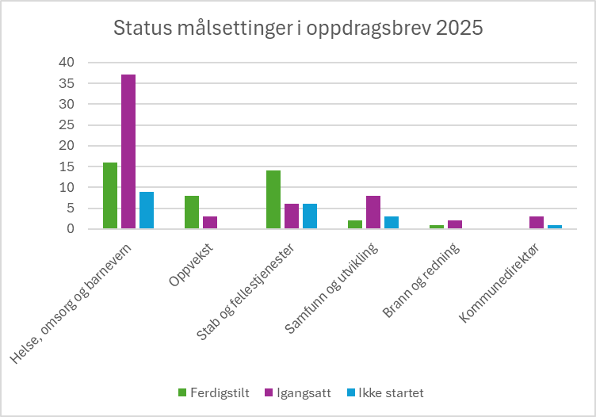

Resultat fra tilsyn 2025

Statsforvalteren:
- Egenvurderingstilsyn Barnevern- 5 forbedringspunkt under utbedring. Ny måling februar 2026.
- Tilsyn helsehjelp legevakt- ingen pålegg.

Arbeidstilsynet:
- Tilsyn hjemmetjenesten, landsomfattende tilsyn LOT, 2 avvik begge lukket.
- Tilsyn Miljøarbeidertjenesten, kravene i arbeidsmiljøregelverket - 4 pålegg, alle lukket.
- Tilsyn Rus og psykisk helse, kravene i arbeidsmiljøregelverket - pågår i 2025-2026, frist 20.04.2026.

Mattilsyn:
Tilsyn Setermoen vannverk – 4 vedtak – alle lukket
Barnehagemyndigheten:
- Dokumenttilsyn Øvre Bardu barnehage (nå Stinabakken naturbarnehage) – politiattest, taushetsplikt og opplysningsplikt til barnevernet - Ingen avvik avdekket

- Dokumenttilsyn Fageråsen barnehage – politiattest, taushetsplikt og opplysningsplikt til barnevernet - Ingen avvik avdekket

- Dokumenttilsyn Seterveien barnehage – politiattest, taushetsplikt og opplysningsplikt til barnevernet - Ingen avvik avdekket

- Dokumenttilsyn Nedre Bardu barnehage – politiattest, taushetsplikt og opplysningsplikt til barnevernet – 1 avvik – Lukket

- Tilsyn Nedre Bardu barnehage – psykososialt barnehagemiljø – Ingen avvik avdekket

- Tilsyn Øvre Bardu barnehage – psykososialt barnehagemiljø – 2 merknader

Forvaltningsrevisjon
- Interkommunal legevakt har vært under forvaltningsrevisjon i 2025. Endelig rapport til kommunestyret vil foreligge i 2026.

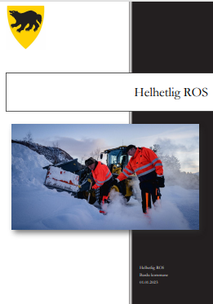
Helhetlig ros
Arbeidet med oppdatert helhetlig risiko- og sårbarhetsanalyse ble startet i 2022 og ferdigstilt i 2023. Helhetlig ros ble fastsatt av kommunestyret i K-sak 2/2024.
I tillegg er det arbeidet i etater/avdelinger med spesifikke risiko- og sårbarhetsområder i EQS.
Dette er et kontinuerlig arbeid som med sikkerhetspolitikken en står i med dagens verdensbilde, blir enda viktigere å ha fokus på. Her har vært arbeid med å se på hvordan vi i samarbeid med kommunen i Midt Troms, kan koordinere oss og effektivisere prosessene ved å samarbeide tettere i revidering av Helhetlig ros.

Helhetlig vurdering
Område | Status 2025 | Kommentar | Oppfølging
Sektorovergripende reglementer
Økonomireglement | ■ | Revidert i K-sak 54/2024 | Revideres 2026
Finansereglement | ■ | Revidert i K-sak 47/2024 | Revideres 2028
Anskaffelsesstrategi | ■ | Vedtatt i K-sak 65/2024 | Revideres 2028
Reglement for attestasjon og anvisning | ■ | Revidert i K-sak 14/2024 | Revideres 2028
Etiske retningslinjer | ■ | Bør revideres
Personalhåndbok | ■ | Under revisjon | Revideres 2026
Lønnspolitisk plan | ■ | Ble revidert i 2023 | Revideres 2026
Permisjonsreglement | ■ | Revidert i 2023 | Revideres 2026
Prosedyrer ved omstilling og nedbemanning | ■ | Revidert i 2024
Forskrift om folkevalgtes godtgjøring | ■ | Vedtatt i K-sak 17/2022
Møtereglement (folkevalgte) | ■ | Revidert i 2023 og i K-sak 3/2025
Sykefraværsreglement | ■ | Under utarbeidelse
Delegasjoner og avtaler
Delegasjonsreglement | ■ | Vedtatt i K-sak 53/2023 Oppdatert i K-sak | Revidert august 2025, referert i kommunestyret som RS 22/2025 – 22.09.2025
Videredelegasjon kommunalsjefer | ■
Videredelegasjon avdelingsledere | ■ |  | Mye på plass, men fremdeles behov for gjennomgang.
Risikobasert internkontroll i virksomhetene
HOB | ■ |  | Gjennomført i flere avdelinger, og innenfor ulike områder, mangler fortsatt noen områder i enkelte avdelinger.
Oppvekst | ■ |  | Gjennomført i flere avdelinger, mangler i andre avdelinger
Samfunn og utvikling | ■ |  | Internkontrollvurderingen for Samfunn og utvikling 2025 er gjennomført med utgangspunkt i kommuneloven § 25 og regjeringens veileder om internkontroll i kommunene.
Brann og redning | ■ |  | Gjennomført brann-ros og feiing.
Stab og fellestjenester | ■ |  | Gjennomført på noen områder, mangler for andre
Rutiner og dokumentasjon
Varslingsrutiner | ■ | Vedtatt juni 2023
Sikkerhetshetshåndbok | ■ | Må utarbeides
Saksbehandlingsrutiner politiske utvalg | ■ | Revideres 2026
Arkivplan | ■ | Under revidering
Dokumentbibliotek EQS | ■ | Under oppfølging
Rapportering
Månedsrapport økonomi | ■
Tertialrapporter økonomi | ■
Årsberetning | ■
Avviksmelding EQS | ■
Lønnskontroll | ■
Vedtakslogg/Bridge | ■
Kvartalsvis sykefraværsrapport | ■ | Avdelingene har ikke mulighet til å ta ut data selv. | Gjennomføres i 2026/27
Internkontroll (HMS) | ■
Årlig internkontrollrapportering | ■
Rapportering i Kostra | ■

Kommunedirektørens vurdering
Det jobbes godt med internkontroll i hele kommunen. Vi er ennå ikke i mål med å ha en fullintegrert internkontroll som alle er trygge på å bruke. En godt fungerende internkontroll skaper god kvalitet i prosesser og leveranse, effektiviserer arbeidshverdagen og avdekker forbedringspotensialet. På den måten alltid være i utvikling, og trygge på at vi leverer og arbeider innenfor de til en hver tid gjeldende lover og regler.
For at internkontrollen skal fungere optimalt, er det viktig med jevnlig revidering av internkontrollens dokumenter. En får da både ryddet unna utgåtte rutiner og sikker på at de rutinene internkontrollen beskriver fortsatt er gjeldende. I fjor høst, ble det avdekket at det lå over 450 dokumenter fra to år tilbake i tid, som ikke var revidert. Riktig nok gyldig, men ikke kvalitetssikret, revidert og godkjent for en ny periode. Det ble avdekket svikt i systemet, og en kom i gang med en prosess for å sikre at dokumentansvarlige både fikk melding om og opplæring i dokument revidering.
I tillegg er det ennå noen få avdelinger som ikke har fått månedlige oppgave og sjekkliste gjennom internkontrollsystemet. Målet er å få dette helt integrert i løpet av kommende år.

Utvikling og forbedring av internkontroll
En vurdering av hvordan nivået for internkontroll i kommunen er, kan identifisere områder for utvikling og forbedring. For dette formålet kan ulike verktøy benyttes, vi har valgt å bruke modenhetspyramiden.
En organisasjon vurderes til helt «moden» når internkontrollen er integrert, og kjennetegnes av at:
- Internkontroll ivaretas i ledelse og styring
- Internkontroll er synlig i planer og årshjul
- Kommunen har en enhetlig rapportering

Hvor står vi?
Bruker vi modenhetspyramiden for å vurdere nivået Bardu kommune har på internkontrollen, ser vi at mye er på plass, men vi har ennå utviklings- og forbedringsmuligheter. Vi har en systematisert internkontroll; prosedyrer og retningslinjer og reglementer er lagt i kvalitetssystemet EQS. Gjennom delegasjoner til etatsledere, samt oppdragsbrev fra kommunedirektør til enhetene, er lederansvaret godt kommunisert og avklart. Internkontrollen er også knyttet til tjenesteyting.
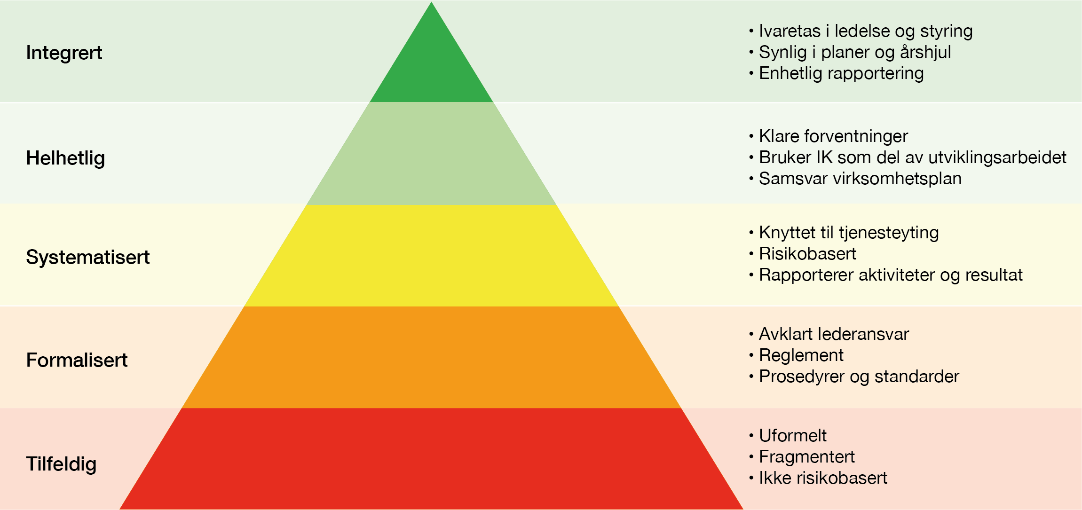
Figur 3 Modenhetspyramiden

Der Bardu kommunes utviklingspotensial ligger, er i dokumentasjon av gjennomførte risikovurderinger på tjenesteområdene, samt å gjennomføre risikovurderinger der dette mangler i dag og implementere periodiske oppgave og sjekklister for samtlige avdelinger. I tillegg bør internkontrollen synliggjøres bedre i planer og årshjul og tas inn i rapporteringssystemet. Dette arbeidet må vi ha kontinuerlig fokus på.
Det gjenstår ennå noe arbeid med å gjøre samtlige, ledere som ansatte, kjent med og trygg på bruk av internkontroll som verktøy og grunnlag for beslutninger i arbeidshverdagen. Vi vil ha fokus på og henvise til internkontroll ved spørsmål som omhandler leveranse, arbeidshverdag og arbeidsrutiner. På denne måten også avdekke eventuelle mangler på eller mangelfull oppdatering av rutiner og retningslinjer.

Kvalitetssystem implementert

Delegasjoner til enhetsleder og årlig oppdragsbrev

ROS bør gjennomføres i alle avdelinger og tjenester og implementeres i årshjul

Internkontroll bør synliggjøres bedre i planer og årshjul

Sikre jevnlig revidering av internkontrolldokumenter - igangsatt i 2025.

Systematisert internkontroll

